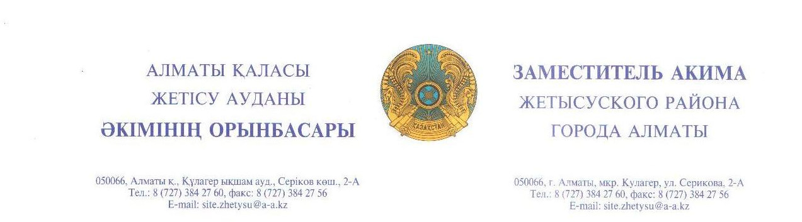

Секретарю
Общественного совета
города Алматы
А. Кобеевой
ул.Жамбыла, д.114/85, оф.113

Аппарат акима Жетысуского района города Алматы, рассмотрев Ваше письмо за вх.№ЖТ-К-777 от 06 августа 2019 года сообщает следующее.
В соответствии со статьями 12,14 Закона РК «О порядке рассмотрения обращений физических и юридических лиц» №221 от 12 января 2007 года по итогам рассмотрения, при несогласии с принятым решением, Вы можете обжаловать действия (бездействия) должностных лиц, принятое по обращению, либо подать заявление непосредственно в суд.
Приложение на _ листах.

Д. Акежанов

исп: А.Абдыкадыров
тел: 3842769

Кенжебай Тогубаеву

Аппарат акима Жетысуского района города Алматы, рассмотрев Ваше письмо за вх.№ЖТ-К-777 от 06 августа 2019 года сообщает, что согласно информации управления городской мобильности города Алматы в мкр.Айнабулак, по ул.Мукатая, ул.Палладина подрядной организацией ТОО «РСУ» проведен текущий ремонт тротуара согласно сметной документаций.
В соответствии со статьями 12,14 Закона РК «О порядке рассмотрения обращений физических и юридических лиц» №221 от 12 января 2007 года по итогам рассмотрения, при несогласии с принятым решением, Вы можете обжаловать действия (бездействия) должностных лиц, принятое по обращению, либо подать заявление непосредственно в суд.

Д. Акежанов

исп: А.Абдыкадыров
тел: 3842769

Юлии Коваленко

Аппарат акима Жетысуского района города Алматы, рассмотрев Ваше письмо за вх.№ЖТ-К-777 от 06 августа 2019 года сообщает, что в настоящее время согласно программы развития «Алматы – 2020» Управлением зеленой экономики города Алматы, подрядной организацией ТОО «Анкор» проведены работы по благоустройству и озеленению зеленой зоны в мкр. Айнабулак-2. В данном парке предусмотерено отведенное место для выгула собак. А также проведены следующие виды работ:
- установлено освещение;
- установлены МАФы;
- установлены санитарные урны.
В соответствии со статьями 12,14 Закона РК «О порядке рассмотрения обращений физических и юридических лиц» №221 от 12 января 2007 года по итогам рассмотрения, при несогласии с принятым решением, Вы можете обжаловать действия (бездействия) должностных лиц, принятое по обращению, либо подать заявление непосредственно в суд.

Д. Акежанов

исп: А.Абдыкадыров
тел: 3842769

Людмила Толстых

Аппарат акима Жетысуского района города Алматы, рассмотрев Ваше письмо за вх.№ЖТ-К-777 от 06 августа 2019 года сообщает что, на 2019 год список улиц требующих ремонта дорожного полотна составлен и утвержден администратором бюджетной программы Управлением городской мобильности города Алматы. В связи с этим, указанный адрес будет рассмотрена в проекте плана работ на 2020 год.
В соответствии со статьями 12,14 Закона РК «О порядке рассмотрения обращений физических и юридических лиц» №221 от 12 января 2007 года по итогам рассмотрения, при несогласии с принятым решением, Вы можете обжаловать действия (бездействия) должностных лиц, принятое по обращению, либо подать заявление непосредственно в суд.

Д. Акежанов

исп: А.Абдыкадыров
тел: 3842769

Юлия Кармановская

Аппарат акима Жетысуского района города Алматы, рассмотрев Ваше письмо за вх.№ЖТ-К-777 от 06 августа 2019 года сообщает, что согласно информации Управления городской мобильности города Алматы ул.Ниязбекова включена в план работы на 2019 год по среднему ремонту дорожного полотна. Работы будут поведены до конца текущего года.
Дополнительно сообщаем, что ул.Веницианова будет включена в список улиц требующих ремонта дорожного полотна на 2020 год.
В соответствии со статьями 12,14 Закона РК «О порядке рассмотрения обращений физических и юридических лиц» №221 от 12 января 2007 года по итогам рассмотрения, при несогласии с принятым решением, Вы можете обжаловать действия (бездействия) должностных лиц, принятое по обращению, либо подать заявление непосредственно в суд.

Д. Акежанов

исп: А.Абдыкадыров
тел: 3842769

